**VIII Simposio Internacional de Psicología y Desarrollo Humano**

**Ambiente del hogar y oportunidades de aprendizaje en escolares cubanos de 2do y 6to grado.**

***Home environment and learning opportunities in Cuban 2nd and 6th graders.***

**Lenna M. Crespo Díaz1, Melissa Alomá Bello2, Klency González Hernández3,Nancy Estévez Pérez4.**

1- Lenna M. Crespo Díaz. Centro de Neurociencias de Cuba, Cuba. [lennacrespodiaz@gmail.com](mailto:lennacrespodiaz@gmail.com)

2- Melissa Alomá Bello. Centro de Neurociencias de Cuba, Cuba. [maloma2812@gmail.com](mailto:maloma2812@gmail.com)

3- Klency González Hernández. Facultad de Psicología, Universidad de La Habana, Cuba. [klency@gmail.com](mailto:klency@gmail.com)

4- Nancy Estévez Pérez. Centro de Neurociencias de Cuba, Cuba. [naespz@gmail.com](mailto:naespz@gmail.com)

**Resumen:**

* **Problemática:** El ambiente del hogar ha sido identificado como un factor que contribuye al desarrollo de las habilidades matemáticas y lectoras en niños de diferentes edades (LeFevre et al., 2010). Sin embargo, pocos estudios cubanos describen las oportunidades formales e informales de aprendizaje que plantean las familias a los niños en edad escolar.
* **Objetivo(s):** Identificar y comparar los factores socioculturales y actividades realizadas en el hogar de niños de 2do y 6to grado de la educación general.
* **Metodología:** Fueron evaluados 55 padres de escolares de 2do y 6to grados con el Cuestionario para Padres de Skwarchuk, (2009), diseñado para evaluar el ambiente del hogar y adaptado culturalmente a Cuba.
* **Resultados y discusión:** El 58% de los padres encuestados tienen un nivel de escolaridad superior al pre-universitario y el 70% un nivel económico medio. Además, el 70% de los niños provienen de círculos infantiles estatales. Los padres refieren como actividad de estimulación formal importante el reconocimiento de números escritos (2do grado: 64% y 6to grado: 51,7%). Además, para 2do grado destaca la lectura de palabras (68%), y para 6to grado la escritura de palabras (51,7%). Las actividades informales de estimulación más reportadas para 2do grado fueron: rompecabezas (92%) y dominó (84%). En el caso de 6to grado, los juegos de parchís (96,6%) y dominó (93%).
* **Conclusiones:** Las actividades reportadas por los padres de ambos grados sugieren un limitado conocimiento con relación a las potencialidades de aprendizaje de los niños en estas diferentes etapas y sobre de las demandas académicas que enfrentan.

**Palabras Clave:** Factores socio-demográficos y culturales; Estimulación desde el hogar; Expectativas académicas; Escolares

***Abstract:***

* ***Background:*** *The home environment has been identified as a factor that contributes to the development of mathematical and reading skills in children of different ages (LeFevre et al., 2009, 2010). However, few Cuban studies describe the formal and informal learning opportunities that families offer to school-age children.*
* ***Objective (s):*** *Identify and compare the sociocultural factors and activities carried out in the home of children of 2nd and 6th grade of general education.*
* ***Methodology:*** *55 parents of 2nd and 6th grade schoolchildren were evaluated with the Skwarchuk S. L. Parents Questionnaire (2009), designed to evaluate the home environment and culturally adapted to Cuba.*
* ***Results and discussion:*** *58% of the parents surveyed have a level of education higher than pre-university and 70% a medium economic level. In addition, 70% of the children come from state day care centers. Parents refer to the recognition of written numbers as an important formal stimulation activity (2nd grade: 64% and 6th grade: 51.7%). In addition, for 2nd grade the reading of words stands out (68%), and for 6th grade the writing of words (51.7%). The most reported informal stimulation activities for 2nd grade were: puzzles (92%) and dominoes (84%). In the case of 6th grade, the games of Ludo (96.6%) and dominoes (93%).*
* ***Conclusions:*** *The activities reported by the parents of both grades suggest a limited knowledge in relation to the learning potential of children in these different stages and about the academic demands they face.*

***Keywords****: Socio-demographic and cultural factors; Stimulation from home; Academic expectations; Schoolchildren*

**1. Introducción**

En el desarrollo del niño influyen factores tanto genéticos como ambientales. Es así como la influencia directa de todo aquello que le rodea, constituye un aspecto relevante a la investigación. Un rol trascendente en estas edades tiene el entorno familiar, el que constituye la primera fuente de aprendizaje y conocimiento con la cual el niño interactúa.

La influencia del ambiente del hogar permite enriquecer la experiencia del niño determinando su desarrollo y aprendizajes posteriores.  
Existe suficiente evidencia empírica que sostiene que la familia tiene una importante función educativa y que los padres son, por excelencia, los primeros educadores de sus hijos. Diversos estudios confirman que la influencia de la deprivación ambiental-familiar se relaciona positivamente a los retrasos escolares (Napoli, y Purpura, 2018) y que una educación temprana de alta estimulación favorece la formación de habilidades y competencias en los niños (Hart, Ganley, y Purpura, 2016; Purpura y cols., 2020), es decir, favorece un mejor desarrollo integral.

La calidad del ambiente del hogar, relativo a la estimulación del aprendizaje infantil, ha sido definido tanto por la naturaleza y frecuencia   
de las actividades que los padres realizan con sus hijos (Soto-Calvo y cols., 2020), como por la disponibilidad de recursos (educativos, económicos y culturales) que existen en casa (Anders y cols., 2012). Estudios sobre el tema (Melhuish y cols., 2008) han encontrado relaciones entre la calidad de estos indicadores y los resultados académicos de los niños.

Sobre la calidad del ambiente del hogar, impacta el tipo de actividades que se realizan con los niños en casa. Estas actividades pueden ser formales o informales (Skwarchuk, Sowinski, y LeFevre, 2014). Las actividades formales tienen el propósito explícito de enseñar habilidades enfocadas en el aprendizaje de los niños. Esto quiere decir, que el padre planifica, atendiendo a lo que desea que su hijo conozca, actividades que lo estimulen, por ejemplo: contar, realizar actividades académicas de lápiz y papel, resolver problemas matemáticos, etc. Las actividades informales incluyen una gama más amplia de tareas del mundo real que los padres realizan con sus hijos de forma espontánea. Tiene que ver con juegos o costumbres del día a día que sin una intencionalidad del padre están estimulando habilidades cognitivas y académicas. Algunas de ellas son: contar objetos de la cotidianidad, cocinar, juegos de mesa (parchís, dominó, cartas), imaginar historias o jugar con bloques.

La investigación realizada por Hart, Ganley y Purpura, (2016) comprueba la trascendencia de dichas actividades para el desarrollo de los niños. Con el objetivo de evaluar el impacto del ambiente del hogar sobre el rendimiento matemático de los niños, se entrevistaron 339 padres de niños entre 3 y 8 años de edad. Ellos respondieron qué tipo y con qué frecuencia realizaban actividades matemáticas formales e informales en el espacio del hogar. Además aproximaron en una escala el nivel de rendimiento que sus hijos tenían en matemáticas. Como resultado se obtuvo que padres que informaron haber hecho actividades de matemáticas frecuentes en el hogar informaron tener niños con habilidades matemáticas más altas. Estos resultados reafirma la trascendencia de ambientes estimuladores en el hogar para el aprendizaje de los niños. Identificar niños hogares con ambientes poco favorecedores para los niños en edades tempranas, significa una oportunidad para actuar desde otros espacios, como el educativo y suplir las carencias que desde el hogar no son cumplidas.

Dentro del ambiente del hogar, se han estudiado además variables socioeconómicas. Aunque a menudo estas variables se incluyen solo como medida de control (Skwarchuky cols., 2014), la investigación muestra que los hogares con bajos recursos económicos tienden a tener entornos domésticos poco estimulativos (Bradley, Corwyn, McAdoo, y García Coll, 2001). Además, Dearing y cols. (2012) encontraron que los niños con poca tensión económica familiar, tenían entornos generales de aprendizaje en el hogar más ricos.

Sobre el nivel educativo de los padres, y su trascendencia se han realizado estudios que reportan que el nivel de educación de los padres tiene un efecto significativo en el desarrollo de habilidades académicas de sus hijos (Aunio, y Niemivirta, 2010). Específicamente, el nivel de instrucción de la madre tiene influencia en la adquisición de habilidades numéricas tempranas (Anders y cols., 2012) y es predictor del desempeño académico de sus hijos (Melhuish y cols., 2008).

El presente estudio tiene como objetivo caracterizar el ambiente del hogar de niños de 2do y 6to grados asociadas a la educación general, y a su vez, comparar los resultados de ambos grados. Solo se reportó en la bibliografía consultada, estudio sobre esta temática en Cuba (Rodriguez, 2019), por lo que la información que aquí se aporta es novedosa para nuestro país. Además, tomando como referencia el contexto que el aislamiento domiciliario por COVID-19 ha dejado en Cuba, estudiar la forma en la que los padres estimulan el aprendizaje desde casa, adquiere una relevancia social adicional. Puede considerarse un acercamiento a la calidad de los métodos que han sido empleados por los padres durante este período. Esta caracterización puede ser utilizada por los centros escolares como referencia de qué áreas o actividades deben ser priorizadas desde el aula.

**2. Metodología**

**Objetivos:**

* Comparar los factores socioculturales y actividades realizadas en el hogar de niños de 2do y 6to grado de la educación general.
* Caracterizar el ambiente del hogar de niños de 2do y 6to grado asociadas a la educación general.

**Tipo de investigación:**

La presente investigación adopta una metodología cuantitativa en tanto ´´usa la recolección de datos para probar hipótesis, con base en la medición numérica y el análisis estadístico´´ (Hernández-Sampieri, Fernández, & Baptista, 2010, pp4). Tiene un carácter descriptivo pues, busca especificar propiedades, características y rasgos importantes que permitan describir tendencias en el grupo o población estudiados. Específicamente en este caso, son aquellos elementos del ambiente familiar que pueden influir sobre el aprendizaje de los niños.

**Participantes:**

**Tabla I: Descripción de la muestra**

|  |  |  |  |
| --- | --- | --- | --- |
| **Variables** | **Grado** | | |
| **2do** | **6to** | **Total** |
| **N(F)** | **25(9)** | **29(12)** | **54(21)** |
| **Edad: M (DE)** | **7.24 (0.44)** | **11.14(0.35)** | **9.33(2)** |

**Nota: N: tamaño muestral, M: media, DE: desviación estándar, F: Sexo Femenino**

**Instrumentos:**

*Cuestionario para padres:*

Instrumento de lápiz y papel en formato de cuestionario, traducido al español siguiendo la encuesta en (Skwarchuk, 2009). El mismo solicita información a los padres sobre la frecuencia de las actividades de numeración y lenguaje que compartieron con sus hijos en el hogar. Además, se incluyeron preguntas relacionadas con información sociodemográfica. Su versión original cuenta con 13 preguntas, sin embargo, para este estudio solo se analizaron las primeras 10.

**3. Resultados y discusión**

Para dar respuesta a los objetivos y preguntas de investigación, en primer lugar, se realizaron análisis de frecuencia a las principales variables sociodemográficas incluidas en el estudio: escolaridad del informante, nivel económico percibido e institución de procedencia de los estudiantes. Posteriormente se llevaron a cabo análisis de las escalas Likert, que conforman las preguntas del cuestionario. Estas escalas incluyen las variables:

Los principales resultados se muestran en las siguientes gráficas. El diseño de las gráficas responde a los intereses de la investigación, que radican en comparar las muestras de 2do y 6to grados, estudiantes distanciados en el tiempo. De esta forma analizar las dinámicas de estimulación, y comprobar los cambios que puedan sufrir las tendencias de estimulación en el hogar.

Caracterización sociodemográfica:

Las variables sociodemográficas, frecuentes medidas de control, han tomado gran protagonismo en la literatura científica contemporánea. Estudios sobre el tema (Bonifacci, Compiani, Affranti, y Peri, 2021; Muñez, Bull, y Lee, 2021) han demostrado la trascendencia de variables como la escolaridad de los padres, o el nivel de ingresos de la familia, en el rendimiento escolar de los niños, así como en su desarrollo intelectual. Estas investigaciones explican que las variables sociodemográficas influyen sobre el ambiente educativo que se genera en el hogar, y a través del mismo impactan en los resultados académicos y en la vida de los niños.

Estas nociones ratifican su importancia en el contexto actual. Según Rogers y Sabarwal (2020) se han cerrado establecimientos escolares en aproximadamente 180 países, y el 85% de los estudiantes de todo el mundo no estaba asistiendo a la escuela. Este cierre de las escuelas representa la crisis simultánea más importante que han sufrido todos los sistemas educativos del mundo en nuestra época. Sin embargo, es posible contrarrestar estos impactos y convertir la crisis en oportunidad. El primer paso es sobrellevar correctamente el período de tiempo en el cual las escuelas permanecen cerradas, y hacer lo posible por evitar la pérdida de aprendizaje en los estudiantes mediante la correcta estimulación en el hogar.

Esta situación demuestra la importancia, y la necesidad, de estudiar las variables sociodemográficas que caracterizan a la familia cubana, y cómo impactan en el aprendizaje de los pequeños de casa.

**Gráfico (1):** Escolaridad del informante

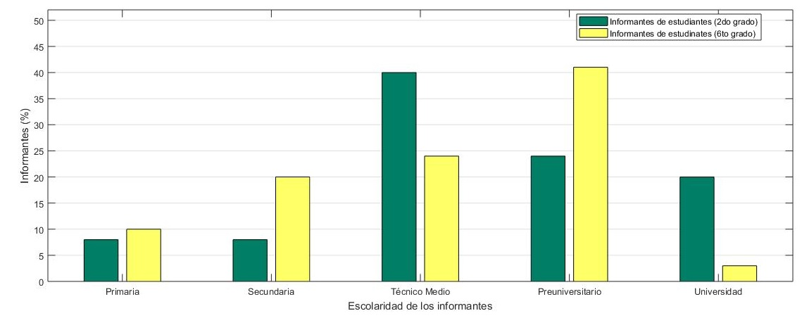

Los análisis de frecuencia revelan que del total de padres de 2do grado evaluados aproximadamente el 18% reporta bajo nivel educacional (Primaria y Secundaria Básica). Por otra parte, del total de padres de 6to grado evaluados, aproximadamente el 30% reporta bajo nivel educacional (Primaria y Secundaria Básica).

**Gráfico (2)**: Nivel económico percibido

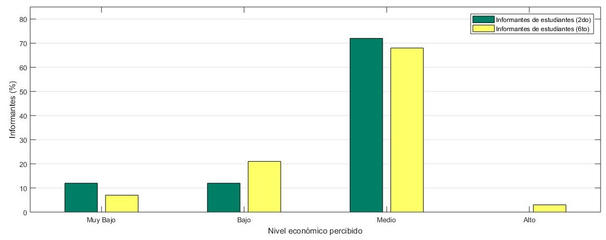

La mayoría de los informantes de la muestra estudiada perciben su nivel económico como Medio. Resulta interesante que aproximadamente un 22% de los informantes de 2do grado y un 29% de los informantes de 6to grado perciben niveles inferiores a la media. Por otra parte, solo un informante de la muestra total reporta nivel económico Alto. En este sentido, las autoras solo han encontrado una investigación precedente (Rodríguez, 2019), que aborde la relación entre el nivel socioeconómico percibido por la familia, y el ambiente de estimulación en el hogar. Por lo tanto, es necesaria la realización de estudios en este ámbito, que aporten nuevos datos en el contexto cubano actual.

**Gráfico (3):** Institución de procedencia de los estudiantes.

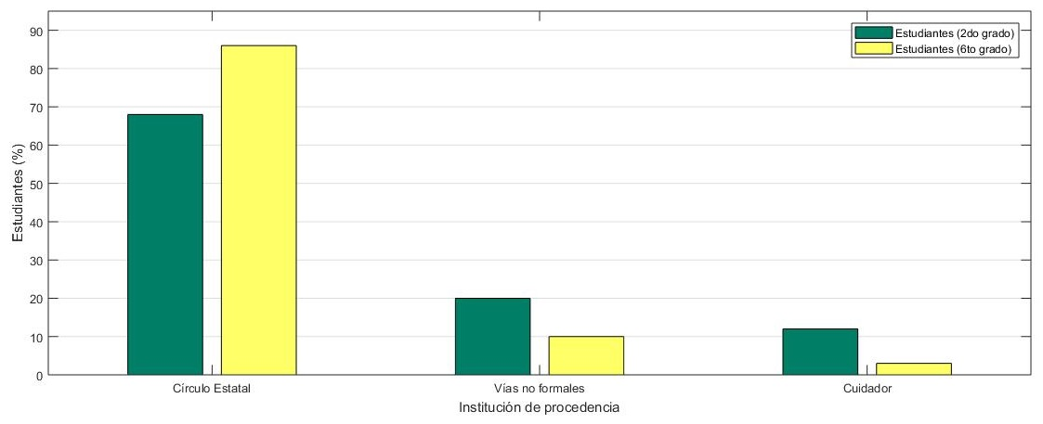

La mayoría de los estudiantes provienen de círculos estatales. Es importante aclarar que no se reportaron estudiantes provenientes de Círculos Privados. Esto podría interpretarse como que las familias cubanas depositan más confianza en el sistema educacional que se sigue en las instituciones estatales de enseñanza. Además, estos datos concuerdan con el nivel económico percibido, dado que familias con niveles económicos entre bajo y medio no pueden permitirse costear las instituciones de cuidado privadas, con costos más elevados.

Caracterización del ambiente de estimulación en el hogar

Las actividades de interacción que se realizan en el hogar entre padres e hijos, han demostrado tener un efecto en el desempeño escolar de los niños, particularmente aquellas que estimulan lectura y matemáticas (Purpuray cols., 2020). Caracterizar cómo se comportan estas actividades en el ambiente hogareño, permitirá identificar cuáles son las prácticas de estimulación hasta el momento. Estos datos funcionan como antecedente para futuros estudios, además de que apoyan al maestro para calzar los procesos que desde casa no están siendo estimulados.

Un estudio realizado por Manolitsis, Georgiou, y Tziraki (2013) en Grecia, también ha investigado la realización y frecuencia de actividades de estimulación formales e informales en el hogar a través de un cuestionario. Evaluaron una muestra de 82 padres de niños entre 3 y 7 años. Como resultado obtuvieron que las actividades relacionadas a las matemáticas tuvieron una alta frecuencia de realización. Específicamente, la actividad de identificar números escritos, se realizó como promedio “varias veces a la semana” en la muestra evaluada. En el caso de las actividades lectura, la lectura de palabras, se realizó como promedio “algunas veces al mes”.

Otros estudios (Silinskas y cols., 2020) ratifican la alta frecuencia de realización de las actividades matemáticas. El conteo, la lectura de números escritos, y las actividades de suma se realizan como promedio “muchos días de la semana”; estando por encima de la frecuencia de las actividades de lecto-escritura.

El presente estudio, analizó la frecuencia de realización de actividades formales de estimulación en el hogar, enfocadas tanto a la lecto-escritura, como al contenido numérico. De forma similar a lo descrito por Silinskasy cols. (2020), la actividades de reconocimiento de números escritos se realizan en el mayor por ciento de los casos “casi todos los días de la semana” (**Gráfico 4**). Resaltar que los niños de segundo grado, tienen una mayor estimulación de esta habilidad en relación a los de 6to grado. Este dato pudiera estar relacionado a los objetivos del grado académico, ya que el reconocimiento de números escritos es una habilidad vencida para los niños de 6to grado, por lo tanto, debe ser menos estimulada.

**Gráfico (4)**: Reconocimiento de números escritos

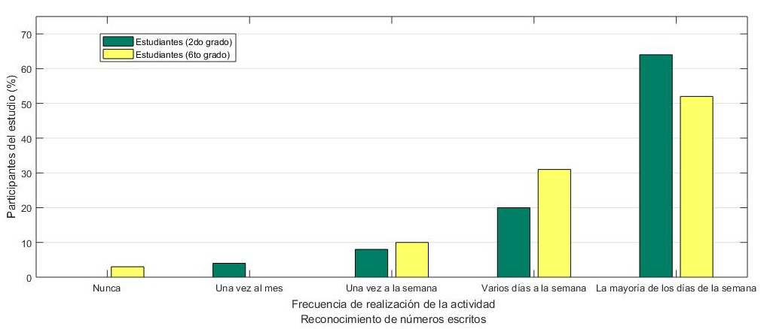

En el caso de las habilidades formales de lecto-escritura (Lectura y escritura de palabras) (**Gráficos 5 y 6**) aparecen diferencias con investigaciones consultadas (Manolitsisy cols., 2013). Los resultados obtenidos en el presente estudio denotan que más del 50% de la muestra de padres realiza actividades de lecto-escritura de palabras la mayoría de los días de la semana. Mientras que en los estudios antes referidos la frecuencia de realización se reduce como promedio a algunas veces al mes.

Visibilizar además, que los **Gráficos 5 y 6** muestran una preferencia por la actividad de lectura de palabras por encima de las de escritura, ya que estas últimas se realizan con menor frecuencia. Esto pudiera estar relacionado a la existencia de rituales en torno a la lectura (leer antes de dormir) que no existen para la escritura, elemento que puede interceder en la selección por parte del padre de la actividad a realizar. Además, realizar actividades de escritura, requiere mayor anticipación por parte del padre (tiempo, preparar implementos y concentración del niño) asuntos que son menos trascendentes para la actividad de lectura, la cual puede darse en cualquier espacio de forma espontánea.

**Gráfico (5):** Lectura de palabras

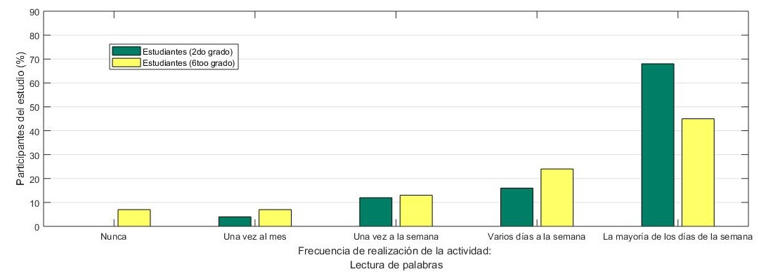

**Gráfico (7)**: Escritura de palabras

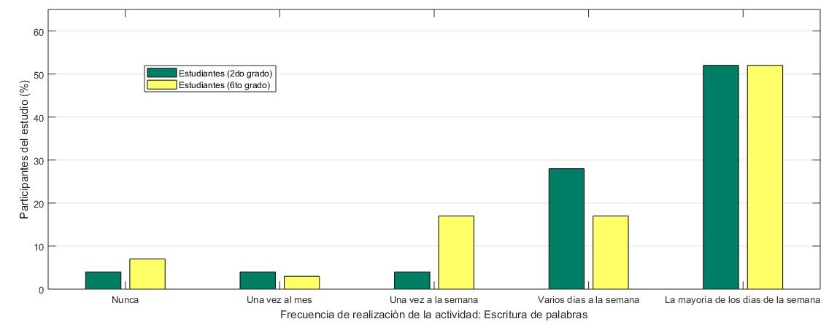

En el caso de las actividades informales (**Gráfico 7**), se aprecian altos porcentajes de realización. Hay pocas diferencias de por ciento entre una actividad y otra, sin embargo, resalta la actividad “rompecabezas” en 2do grado, pues se realiza en la mitad de los sujetos de la muestra. Estos resultados pueden comparase con los datos aportados recientemente por un estudio cubano (Rodriguez, 2019) que describe también la realización de actividades informales en hogar. Similar a lo obtenido en la presente investigación el juego Dominó es uno de los más practicados por los padres (71%). Sin embargo, los juegos de rompecabezas, que resultaron presentarse en menos de 50% de los niños de 2do grado del presente estudio, fue el juego de mayor porcentaje de realización para Rodriguez (96.34%).

**Gráfico (7):** Actividades de estimulación informal.

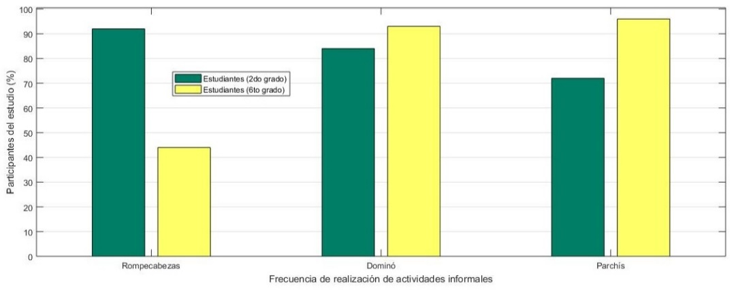

De forma general, los resultados obtenidos concuerdan con los presentados por investigaciones anteriores, salvando las diferencias que ya han sido discutidas. Sobre la realización en el hogar de actividades formales se reportan mayor frecuencia las que se relacionan con contenidos matemáticos en relación a las que se refieren a conocimientos de lectoescritura. Estos resultados coinciden con los aportados por (Rodríguez, 2019). Sorprenden las actividades informales con su alto porcentaje de realización.

**4. Conclusiones**

* Existen pocas diferencias entre las actividades de estimulación en el hogar realizadas por los padres de 2do y 6to grados.
* Se manifiesta una preferencia a la realización de actividades formales de contenido numérico sobre las prácticas de lecto-escritura.
* Se manifiesta una preferencia a la realización de actividades formales de lectura sobre las de escritura.
* Las actividades de estimulación informales tienen altos niveles de realización en el ambiente hogareño.

**5. Referencias bibliográficas**

Anders, Y., Rossbach, H.-G., Weinert, S., Ebert, S., Kuger, S., Lehrl, S., & von Maurice, J. (2012). Home and preschool learning environments and their relations to the development of early numeracy skills. *Early Childhood Research Quarterly, 27*(2), 231-244. doi: <https://doi.org/10.1016/j.ecresq.2011.08.003>

Aunio, P., & Niemivirta, M. (2010). Predicting children's mathematical performance in grade one by early numeracy. *Learning and individual differences, 20*(5), 427-435.

Bonifacci, P., Compiani, D., Affranti, A., & Peri, B. (2021). Home Literacy and Numeracy Interact and Mediate the Relationship Between Socio-Economic Status and Early Linguistic and Numeracy Skills in Preschoolers. *Front. Psychol, 12*. doi: 10.3389/fpsyg.2021.662265

Bradley, R. H., Corwyn, R. F., McAdoo, H. P., & García Coll, C. (2001). The home environments of children in the United States part I: Variations by age, ethnicity, and poverty status. *Child development, 72*(6), 1844-1867.

Dearing, E., Casey, B. M., Ganley, C. M., Tillinger, M., Laski, E., & Montecillo, C. (2012). Young girls’ arithmetic and spatial skills: The distal and proximal roles of family socioeconomics and home learning experiences. *Early Childhood Research Quarterly, 27*(3), 458-470.

Hart, S. A., Ganley, C. M., & Purpura, D. J. (2016). Understanding the Home Math Environment and Its Role in Predicting Parent Report of Children’s Math Skills. *PLOS ONE, 11*(12), e0168227. doi: 10.1371/journal.pone.0168227

Manolitsis, G., Georgiou, G. K., & Tziraki, N. (2013). Examining the effects of home literacy and numeracy environment on early reading and math acquisition. *Early Childhood Research Quarterly, 28*(4), 692-703. doi: <https://doi.org/10.1016/j.ecresq.2013.05.004>

Melhuish, E., Phan, M. B., Sylva, K., Sammons, P., Siraj-Blatchford, I., & Taggart, B. (2008). Effects of the home learning environment and preschool center experience upon literacy and numeracy development in early primary school. *Journal of Social Issues, 64*(1), 95-114.

Muñez, D., Bull, R., & Lee, K. (2021). Socioeconomic status, home mathematics environment and math achievement in kindergarten: A mediation analysis. *Developmental Science*. doi: 10.1111/desc.13135

Napoli, A. R., & Purpura, D. J. (2018). The home literacy and numeracy environment in preschool: Cross-domain relations of parent-child practices and child outcomes. *Journal of experimental child psychology, 166*, 581-603. doi: 10.1016/j.jecp.2017.10.002

Purpura, D. J., King, Y. A., Rolan, E., Hornburg, C. B., Schmitt, S. A., Hart, S. A., & Ganley, C. M. (2020). Examining the Factor Structure of the Home Mathematics Environment to Delineate Its Role in Predicting Preschool Numeracy, Mathematical Language, and Spatial Skills. *Frontiers in Psychology, 11*(1925). doi: 10.3389/fpsyg.2020.01925

Rodríguez, I. (2019). Influencia de los factores sociodemográficos y culturales, presentes en el marco familiar, para el procesamiento numérico en niños preescolares cubanos. Tesis presentada en opción al título de Licenciada en Psicología. Facultad de Psicología. Universidad de La Habana.

Rogers, H., & Sabarwal, S. (2020). Covid-19: Impacto en la educación y respuestas de política pública. UNICEF.

Silinskas, G., Di Lonardo, S., Douglas, H., Xu, C., LeFevre, J.-A., Garckija, R., . . . Raiziene, S. (2020). Responsive home numeracy as children progress from kindergarten through Grade 1. *Early Childhood Research Quarterly, 53*, 484-495. doi: <https://doi.org/10.1016/j.ecresq.2020.06.003>

Skwarchuk, S.-L. (2009). How do parents support preschoolers’ numeracy learning experiences at home? *Early Childhood Education Journal, 37*(3), 189-197.

Skwarchuk, S.-L., Sowinski, C., & LeFevre, J.-A. (2014). Formal and informal home learning activities in relation to children’s early numeracy and literacy skills: The development of a home numeracy model. *Journal of experimental child psychology, 121*, 63-84.

Soto-Calvo, E., Simmons, F. R., Adams, A.-M., Francis, H. N., Patel, H., & Giofrè, D. (2020). Identifying the preschool home learning experiences that predict early number skills: Evidence from a longitudinal study. *Early Childhood Research Quarterly, 53*, 314-328.